

课 程 实 验 报 告

课程名称：Java语言程序设计
实验名称：基于内存的搜索引擎设计和实现

院 系 ：计算机科学与技术
专业班级 ：CS1703
学 号 ：U201714607
姓 名 ：钟子琛
指导教师 ：纪俊文

2020 年 5 月 23 日

- 需求分析
- 题目要求
实现一个基于内存的英文全文检索搜索引擎，需要完成以下功能：
功能1：将指定目录下的一批.txt格式的文本文件扫描并在内存里建立倒排索引，这里面包含必须的子功能包括：
（1）读取文本文件的内容；
（2）将内容切分成一个个的单词；
（3）过滤掉其中一些不需要的单词,例如数字、停用词（the, is and这样的单词）、过短或过长的单词（例如长度小于3或长度大于20的单词）；
（4）利用Java的集合类在内存里建立过滤后剩下单词的倒排索引；
（5）内存里建立好的索引对象可以序列化到文件，同时可以从文件里反序列化成内存里的索引对象；
（6）可以在控制台输出索引的内容。
功能2：基于构建好的索引，实现单个搜索关键词的全文检索，包含的子功能包括：
（1）根据搜索关键词得到命中的结果集合；
（2）可以计算每个命中的文档的得分，并根据文档得分对结果集排序；
（3）在控制台显示命中的文档的详细信息，如文档的路径、文档内容、命中的关键词信息（如在文档里出现次数）、文档得分；
功能3：基于构建好的索引，实现二个搜索关键词的全文检索。包含的子功能包括：
（1）支持这二个关键词的与或查询。与关系必须返回同时包含这二个单词的文档集合，或关系返回包含这二个单词中的任何一个的文档集合；
（2）可以计算每个命中的文档的得分，并根据文档得分对结果集排序；
（3）在控制台显示命中的文档的详细信息，如文档的路径、文档内容、命中的关键词信息（如在文档里出现次数）、文档得分；
功能4：基于构建好的索引，实现包含二个单词的短语检索，即这二个单词必须在作为短语文档里出现，它们的位置必须是相邻的。这个功能为进阶功能。
除了以上功能上的要求外，其他要求包括：
（1）针对搜索引擎的倒排索引结构，已经定义好了创建索引和全文检索所需要的抽象类和接口。学生必须继承这些预定义的抽象类和和实现预定义接口来完成实验的功能，不能修改抽象类和接口里规定好的数据成员、抽象方法；也不能在预定义抽象类和接口里添加自己新的数据成员和方法。但是实现自己的子类和接口实现类则不作任何限定。
（2）自己实现的抽象类子类和接口实现类里的关键代码必须加上注释，其中每个类、每个类里的公有方法要加上Javadoc注释，并自动生成Java API文档作为实验报告附件提交。
（3）使用统一的测试文档集合、统一的搜索测试案例对代码进行功能测试，构建好的索引和基于统一的搜索测试案例的检索结果最后输出到文本文件里作为实验报告附件提交。
（4）本实验只需要基于控制台实现，实验报告里需要提供运行时控制台输出截屏。
关于搜索引擎的倒排索引结构、相关的抽象类、接口定义、还有相关已经实现好的工具类会在单独的PPT文档里详细说明。同时也为学生提供了预定义抽象类和接口的Java API文档和UML模型图。
- 需求分析
- 通过IndexBuilder，基于txt文件构建倒排索引。
- 通过IndexSearcher，读取存储了倒排索引的dat文件，接收查询词汇的输入，输出包含了该词汇的文件内容。
- 系统设计
- 概要设计
- 构建IndexBuilder，IndexBuilder读取文件路径后，对该路径下的所有txt文件调用DocumentBuilder。DocumentBuilder通过读取文件内容，然后经过词汇过滤，得到倒排索引，返回给IndexBuilder，从而得到了Index文件，如图2-1所示。
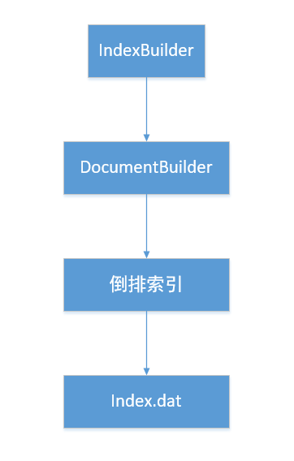
图2-1 构建Index流程
- 读取（1）中生成的Index文件，可以得到一个倒排索引。接受了需要查询的词汇的输入之后，遍历这个倒排索引，得到存在该词汇的所有文档的Id，以及出现的位置，从而达到了搜索引擎的目的。如图2-2所示。
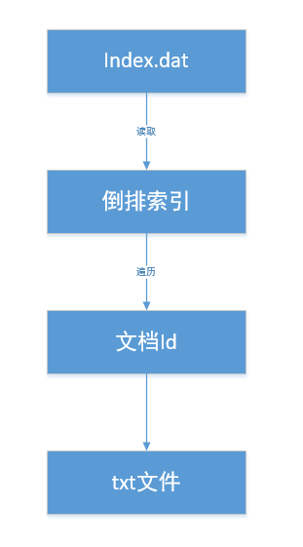
图2-2 由Index获得文件流程
- 详细设计
package hust.cs.javacourse.search.index：
（1）Document.java：Document数据结构，用于保存每个txt文件。
包含字段：
int docId：文档Id
String docPath：该txt文件的路径
List<AbstractTermTuples> tuples：该txt文件的TermTuple列表

（2）DocumentBuilder.java：通过接收docId、docPath输入，经过termTupleStream过滤词汇，为每个txt文件生成document。
包含方法：
public AbstractDocument build(int docId, String docPath, AbstractTermTupleStream termTupleStream)
public AbstractDocument build(int docId, String docPath, File file)

（3）IndexBuilder.java：通过接收参数rootDirectory来构建Index，包含字段docBuilder，把rootDirectory下的所有txt文件作为参数传递给docBuilder，将docBuilder返回的Document实例加入到index中的docIdToDocPathMapping中，从而得到Index文件。

（4）Index.java：Index数据结构，即Index.dat文件，通过IndexBuilder文件生成。
包含字段：
HashMap<Integer, String> docIdToDocPathMapping：文档Id与文档路径对应的HashMap
HashMap<AbstractTerm, AbstrarctPostingList> termToPostingListMapping：每一个term与PostingList对应的HashMap
主要通过addDocument方法，在IndexBuilder中调用该方法将搜索得到的所有txt文件转换成Document实例，让然后添加到docIdToDocPathMapping中，然后根据每一个Term生成PostingList，存入到termToPostingListMapping中，完成Index的构建。
通过这两个字段，就包含了检索需要的东西，我们可以通过term找到对应的PostingList，然后获取对应的DocId，最后找到对应的DocPath。

（5）Posting.java：Posting数据结构，Posting基础单元
包含字段：
int docId：文档Id
int freq：该Posting储存的term对应频率
List<Integer> positions：该posting储存的term在该文档中出现的位置的链表
如图2-3所示：
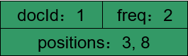
图2-3 Posting示意图

（6）PostingList.java：储存Posting的链表数据结构，如图2-4所示：
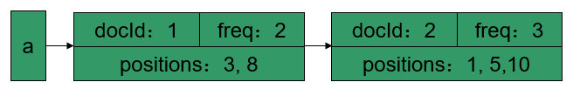
图2-4 PostingList示意图

（7）Term.java：term的数据结构
包含字段：
String content：term对应的字符串内容

（8）TermTuple.java：Term元组
包含字段：
Abstract term：对应的Term
final int freq：出现频率，在这里并不会改变，所以恒为1
int curPos：当前这个Term出现的位置

package hust.cs.javacourse.search.parse：
（1）TermTupleScanner.java：读取TermTuple的类
包含字段：
BufferedReader input：输入流，通过这个输入流读取txt文件中的内容
List<String> input_Strings：储存从txt文件中得到的内容经过转换得到的字符串
包含方法：
public TermTupleScanner(BufferedReader input)：构造方法，传递input，然后通过input中的txt文件中的内容转换成字符串存入input_Strings
public AbstractTermTuple next()：将input_Strings的当前第一个字符串转换成TermTuple并返回，然后将这个字符串从列表中删除

（2）AbstractTermTupleFilter.java：词汇过滤器，可以将从txt文件中读取得到的词汇进行过滤，只留下自己需要的词汇形成TermTuple。
包含字段：
AbstractTermTupleStream input：接收输入
包含方法：
AbstraTermTuple next()：通过input.next()方法，遍历所有输入的TermTuple，然后通过一定规则，去掉不满足规则的TermTuple，返回第一个满足规则的TermTuple，达到过滤效果。
Tips：因为AbstractTermTupleFilter的构造函数接收AbstractTermTupleStream input参数，因此可以嵌套多个不同的Filter来达到多重过滤的目的。

package hust.cs.javacourse.search.query：
（1）IndexSearcher.java：具有在Index中查找结果的功能的类。
包含字段：
AbstractIndex index：该搜索器当前对应的index
包含方法：
public void open(String indexFile)：获得Index.dat文件输入，加载到自己的index字段中
public AbstractHit[] search(AbstractTerm queryTerm, Sort sorter)：接受一个词语作为参数输入，sorter是结果的排序，返回Hit链表表示搜索结果
public AbstractHit[] search(AbstractTerm queryTerm1, AbstractTerm queryTerm2, Sort sorter, AbstractHit.LogicalCombination combine)：能够接收两个词语作为参数输入，中间通过逻辑词combine表示是取两个词语搜索结果的交集还是并集，返回Hit链表表示搜索结果

（2）Hit.java：表示搜索命中结果，可以通过Hit输出搜索结果
包含字段：
int docId：命中文档Id
String docPath：命中文档路径
String content：命中文档内容
Map<AbstracTerm, AbstractPosting> termPostingMapping
double score：命中得分

- 软件开发
运行环境：Windows10、16G 运行内存、Inter(R) Core(TM) i5-7300HQ
开发环境：IntelliJ IDEA Community Edition 2020.1.1
- 软件测试
1、构建Index
测试用例如图4-1所示：
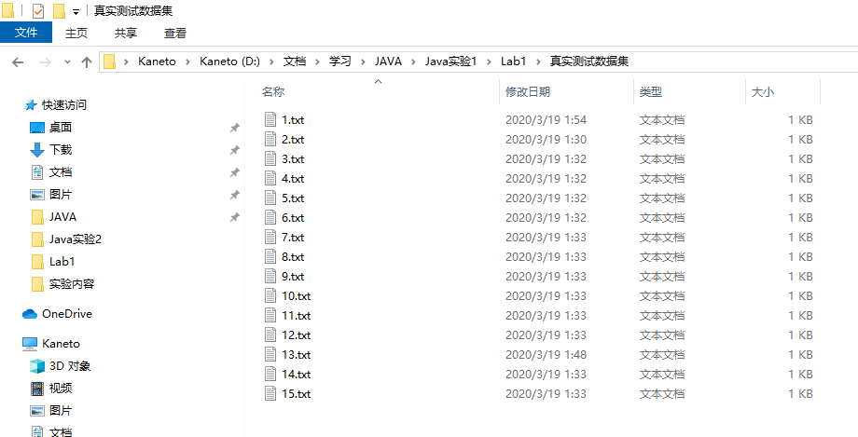
图4-1 测试用例
编写TestBuildIndex中的Main函数：
public static void main(String[] args) throws IOException {
Scanner scanner = new Scanner(System.in);
DocumentBuilder documentBuilder = new DocumentBuilder();
IndexBuilder indexBuilder = new IndexBuilder(documentBuilder);
System.out.println("Input path: ");
String path = scanner.nextLine();
path.replace('\n', '\0');
Index index = (Index) indexBuilder.buildIndex(path);
index.optimize();
System.out.println(index.toString());
}
在TestBuildIndex中运行Main函数，将测试用例文件夹的路径输入，生成Index.dat文件，如图4-2和4-3所示，由于输出的index结果太长，故展示一部分：
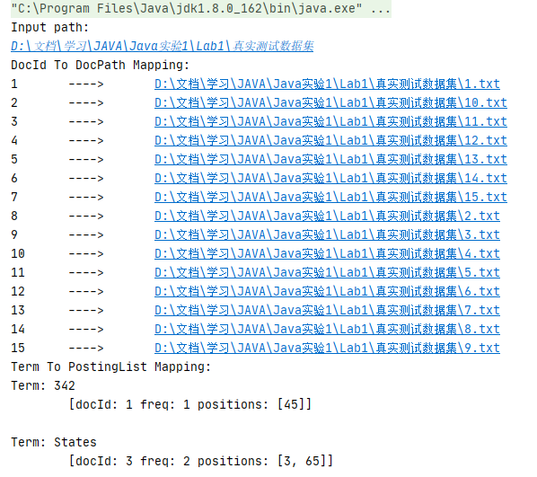
图4-2 生成Index的console输出
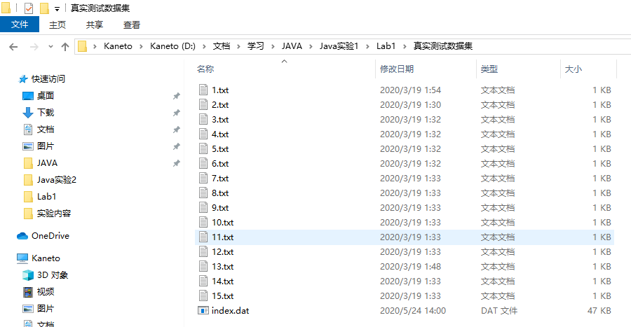
图4-3 生成index.dat文件
2、加载Index并搜索
编写TestSearchIndex中的Main函数：
public static void main(String[] args) throws IOException, ClassNotFoundException {
Scanner scanner = new Scanner(System.in);
IndexSearcher indexSearcher = new IndexSearcher();
Sorter sorter = new Sorter();
System.out.println("Input path: ");
String path = scanner.nextLine();
path.replace('\n', '\0');
indexSearcher.open(path);
if (indexSearcher.index.getDocSize() != 0)
System.out.println("Open Index.dat Successfully.");
else {
System.out.println("Open Index.dat Failed.");
return;
}
while (true) {
System.out.println("Input Term: ");
String Terms = scanner.nextLine();
String[] TermContents = new String[3];
Terms.replace('\n', '\0');
if (Terms.equals("quit!")) {
return;
}
TermContents = Terms.split(" ");
AbstractHit.LogicalCombination logicalCombination;
Hit[] hits;
if (TermContents.length == 1) {
Term term_1 = new Term(TermContents[0]);
if (term_1.equals("")) {
System.out.println("Input error");
continue;
}
hits = (Hit[]) indexSearcher.search(term_1, sorter);
}
else if (TermContents.length == 3) {
Term term_1 = new Term(TermContents[0]);
Term term_2 = new Term(TermContents[2]);
if (term_1.equals("") || term_2.equals("")) {
System.out.println("Input error");
continue;
}
if (TermContents[1].toLowerCase().equals("and")) {
logicalCombination = AbstractHit.LogicalCombination.AND;
}
else if (TermContents[1].toLowerCase().equals("or"))
logicalCombination = AbstractHit.LogicalCombination.OR;
else {
System.out.println("Input error");
continue;
}
hits = (Hit[]) indexSearcher.search(term_1, term_2, sorter, logicalCombination);
}
else {
System.out.println("Input error");
continue;
}
if (hits.length != 0) {
for (Hit hit : hits) {
System.out.println(hit.toString());
System.out.println("\n");
}
}
else
System.out.println("Not Found Any Doc Including The Term.\n");
}
}

在TestSearchIndex中，将该index.dat的路径输入，提示加载成功，如图4-4所示：
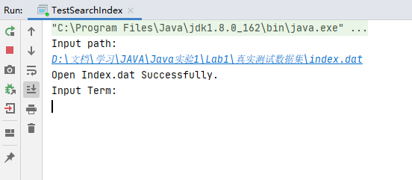
图4-4 加载index.dat成功
输出查询词coronavirus，得到查询结果，如图4-5所示：
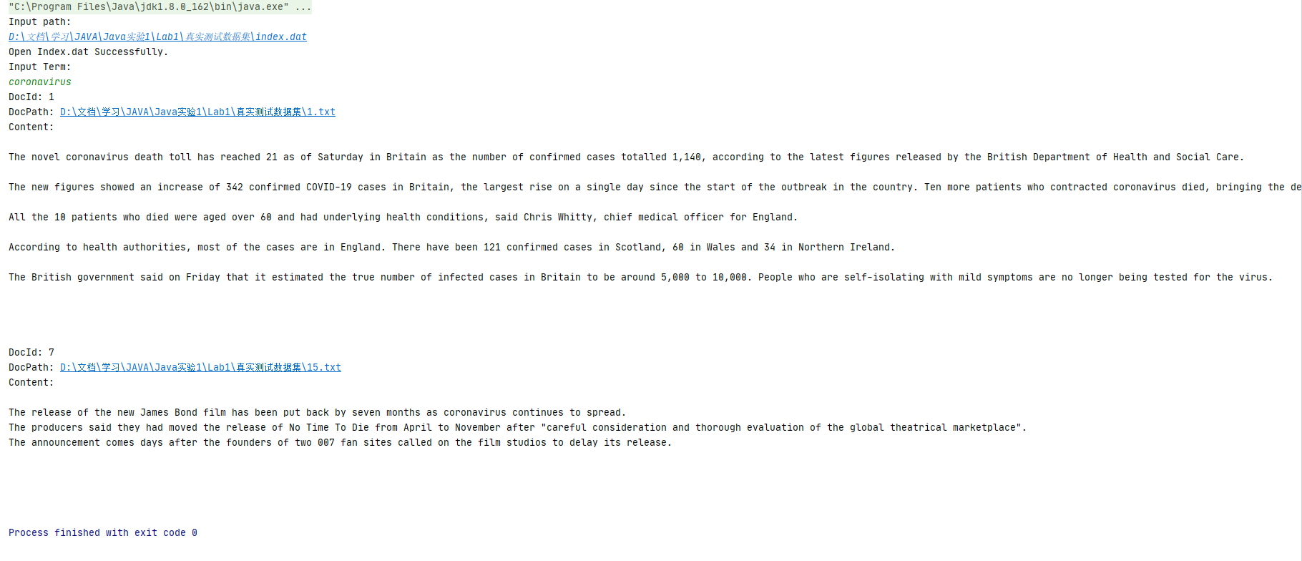
图4-5 查询结果
再次尝试使用连接词来查找，输入coronavirus or health，得到查询结果，如图4-6，4-7所示：
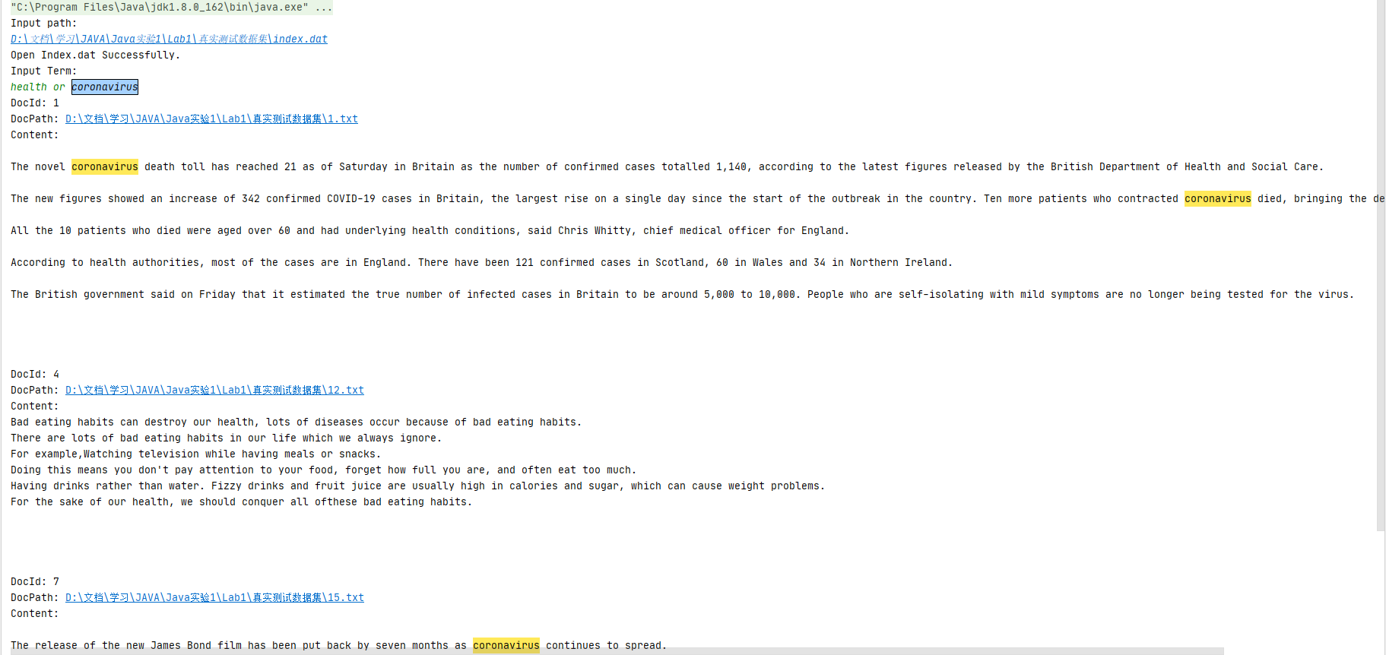
图4-6 其他查询结果
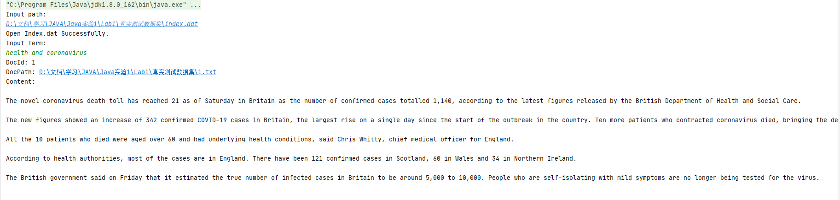
图4-7 其他查询结果
- 特点与不足
- 技术特点
在整个项目的设计上，采取了先设计抽象类和接口类，搭建框架，然后实现各个抽象类的具体子类，最后完成整个项目的实现，这样逻辑清晰，结构鲜明，并且在实际工作中，让程序框架设计师和开发人员分工明确，提高工作效率。
在通过文件得到倒排索引上，即在设计AbstractTermTupleFilter上，使用了修饰者设计模式，可以通过设计不同的Filter，然后让一个Filter嵌套另一个Filter来实现多重过滤，十分巧妙。
- 不足和改进的建议
因为单纯地使用控制台实验，在测试以及之后的使用上十分不方便，如果可以的话可以写一个前端，可视化的进行操作，会好很多。
另外，有很多地方可以设置报错，不仅防止程序出现bug，还可以方便开发人员debug。
- 过程和体会
- 遇到的主要问题和解决方法
主要在于理解老师给予的程序框架，但是经过仔细地阅读文档之后，并没有太大的问题，顺利地完成了项目的实现。
还有就是对于Java的文件读取不太熟练，经常出现很多错误，但是经过查找资料最终还是得到解决。
- 课程设计的体会
很少有机会能够着手这样一个大项目，刚开始写的时候可能思路不太清晰，会比较混乱，但是经过反复推敲，逐渐理清了思路，写完之后非常有成就感，也感觉自己的编码能力以及对项目的框架设计能力有了很大的提升。
总体来说，本次课程设计的收获很大。
- 源码和说明
- 文件清单及其功能说明
在package index、parse、query中是项目的核心文件，主要是整个项目得以运行的数据结构以及驱动。
在package util中，主要就是项目相关的配值文件，对其中的字段进行修改，在程序主体的方法中能够实现不同的功能。
在package run中，包含两个文件：
TestBuildIndex文件通过输入目录路径，将该目录下的所有txt文件进行读取，生成index.dat文件；
TestSearchIndex文件通过输入index.dat文件路径，加载该index，然后便可以输入查询词，在该index对应的所有txt文件中找到这个查询词存在的txt。
- 用户使用说明书
（1）首先运行TestBuildIndex中的Main函数，然后输入包含txt文件夹的路径，会生成一个index.dat在该目录下。
（2）运行TestSearchIndex中的Main函数，输入你想要加载的index.dat，加载成功后，便可以输入查询词，然后返回给使用者查询词存在的txt文件信息。
- 源代码
AbstractDocument.java
package hust.cs.javacourse.search.index;
import java.util.ArrayList;
import java.util.List;
/*
AbstractDocument是文档对象的抽象父类.
*/
public abstract class AbstractDocument
extends Object
{
// 字段
protected int docId;
protected String docPath = new String();
protected List<AbstractTermTuple> tuples = new ArrayList<>();
// 构造函数
/**
* 无参构造函数
* */
public AbstractDocument() { }
/**
* @param docId 文档Id
* @param docPath 文档路径
* */
public AbstractDocument(int docId, String docPath) {
this.docId = docId;
this.docPath = docPath;
}
/**
* @param docId 文档Id
* @param docPath 文档路径
* @param tuples TermTuple元组
* */
AbstractDocument(int docId, String docPath, List<AbstractTermTuple> tuples) {
this.docId = docId;
this.docPath = docPath;
this.tuples = tuples;
}
public abstract int getDocId();
public abstract void setDocId(int docId);
public abstract String getDocPath();
public abstract void setDocPath(String docPath);
public abstract List<AbstractTermTuple> getTuples();
public abstract void addTuple(AbstractTermTuple tuple);
public abstract boolean contains(AbstractTermTuple tuple);
public abstract AbstractTermTuple getTuple(int index);
public abstract int getTupleSize();
public abstract String toString();
}
AbstractDocumentBuilder.java
package hust.cs.javacourse.search.index;
import hust.cs.javacourse.search.parse.AbstractTermTupleStream;
import java.io.File;
import java.io.FileNotFoundException;
import java.io.IOException;
/*
AbstractDocumentBuilder是Document构造器的抽象父类.
*/
public abstract class AbstractDocumentBuilder
extends Object
{
// 方法
public abstract AbstractDocument build(int docId, String docPath, AbstractTermTupleStream termTupleStream) throws IOException;
public abstract AbstractDocument build(int docId, String docPath, File file) throws IOException;
}
AbstractIndex.java
package hust.cs.javacourse.search.index;
import java.io.File;
import java.io.FileNotFoundException;
import java.io.IOException;
import java.util.Map;
import java.util.Set;
/*
AbstractIndex是内存中的倒排索引对象的抽象父类.
*/
public abstract class AbstractIndex
extends java.lang.Object
implements FileSerializable
{
// 字段
protected Map<Integer, String> docIdToDocPathMapping;
protected Map<AbstractTerm,AbstractPostingList> termToPostingListMapping;
// 方法
public abstract java.lang.String toString();
public abstract int getDocSize();
public abstract void addDocument(AbstractDocument document);
public abstract void load(File file) throws IOException, ClassNotFoundException;
public abstract void save(File file) throws IOException;
public abstract AbstractPostingList search(AbstractTerm term);
public abstract Set<AbstractTerm> getDictionaryKey();
public abstract Map<AbstractTerm,AbstractPostingList> getDictionary();
public abstract void optimize();
public abstract String getDocName(int docId);
}
AbstractIndexBuilder.java
package hust.cs.javacourse.search.index;
import hust.cs.javacourse.search.index.impl.DocumentBuilder;
import java.io.IOException;
/*
AbstractIndexBuilder是索引构造器的抽象父类 需要实例化一个具体子类对象完成索引构造的工作
*/
public abstract class AbstractIndexBuilder
extends java.lang.Object
{
// 字段
protected AbstractDocumentBuilder docBuilder = new DocumentBuilder();
protected int docId = 1;
// 构造函数
public AbstractIndexBuilder() { }
public AbstractIndexBuilder(AbstractDocumentBuilder docBuilder) {
this.docBuilder = docBuilder;
}
// 方法
public abstract AbstractIndex buildIndex(java.lang.String rootDirectory) throws IOException;
}
AbstractPosting.java
package hust.cs.javacourse.search.index;
import java.util.ArrayList;
import java.util.List;
/*
AbstractPosting是Posting对象的抽象父类.
*/
public abstract class AbstractPosting
extends java.lang.Object
implements java.lang.Comparable<AbstractPosting>, FileSerializable
{
// 字段
protected int docId;
protected int freq;
protected List<Integer> positions = new ArrayList<>();
// 构造函数
public AbstractPosting() { }
public AbstractPosting(int docId, int freq, java.util.List<java.lang.Integer> positions) {
this.docId = docId;
this.freq = freq;
this.positions = new ArrayList<>(positions);
}
// 方法
public abstract boolean equals(java.lang.Object obj);
public abstract java.lang.String toString();
public abstract int getDocId();
public abstract void setDocId(int docId);
public abstract int getFreq();
public abstract void setFreq(int freq);
public abstract java.util.List<java.lang.Integer> getPositions();
public abstract void setPositions(java.util.List<java.lang.Integer> positions);
public abstract int compareTo(AbstractPosting o);
public abstract void sort();
}
AbstractPostingList.java
package hust.cs.javacourse.search.index;
import java.util.ArrayList;
import java.util.List;
/*
AbstractPostingList是所有PostingList对象的抽象父类.
*/
public abstract class AbstractPostingList
extends java.lang.Object
implements FileSerializable
{
// 字段
public List<AbstractPosting> list = new ArrayList<>();
// 方法
public abstract void add(AbstractPosting posting);
public abstract java.lang.String toString();
public abstract void add(java.util.List<AbstractPosting> postings);
public abstract AbstractPosting get(int index);
public abstract int indexOf(AbstractPosting posting);
public abstract int indexOf(int docId);
public abstract boolean contains(AbstractPosting posting);
public abstract void remove(int index);
public abstract void remove(AbstractPosting posting);
public abstract int size();
public abstract void clear();
public abstract boolean isEmpty();
public abstract void sort();
}
AbstractTerm.java
package hust.cs.javacourse.search.index;
import java.io.ObjectInputStream;
import java.io.ObjectOutputStream;
import java.lang.*;
/*
AbstractTerm是Term对象的抽象父类.
*/
public abstract class AbstractTerm
extends Object
implements Comparable<AbstractTerm>, FileSerializable
{
// 字段
protected String content = new String();
// 构造函数
public AbstractTerm() { }
public AbstractTerm(String content) {
this.content = new String(content);
}
// 方法
@Override
public int hashCode()
{
int result = 17;
result = 31 * result + content.hashCode();
return result;
}
public abstract boolean equals(Object obj);
public abstract String toString();
public abstract String getContent();
public abstract void setContent(String content);
public abstract int compareTo(AbstractTerm o);
}
AbstractTermTuple.java
package hust.cs.javacourse.search.index;
import hust.cs.javacourse.search.index.impl.Term;
/*
AbstractTermTuple是所有TermTuple对象的抽象父类.
*/
public abstract class AbstractTermTuple
extends java.lang.Object
{
// 字段
public AbstractTerm term = new Term();
public final int freq = 1;
public int curPos;
// 方法
public abstract boolean equals(java.lang.Object obj);
public abstract java.lang.String toString();
}
FileSerializable.java
package hust.cs.javacourse.search.index;
import java.io.IOException;
/*
定义文件序列化接口
*/
public interface FileSerializable extends java.io.Serializable
{
/*
从二进制文件读
*/
void readObject(java.io.ObjectInputStream in) throws IOException, ClassNotFoundException;
/*
写到二进制文件
*/
void writeObject(java.io.ObjectOutputStream out) throws IOException;
}
Document.java
package hust.cs.javacourse.search.index.impl;
import hust.cs.javacourse.search.index.AbstractDocument;
import hust.cs.javacourse.search.index.AbstractTermTuple;
import java.util.List;
public class Document extends AbstractDocument {
/**
* 无参构造函数
* */
public Document() { }
/**
* 含参构造函数
* @param docId 文档Id
* @param docPath 文档路径
* */
public Document(int docId, String docPath) {
this.docId = docId;
this.docPath = docPath;
}
/**
* @param docId 文档Id
* @param docPath 文档路径
* @param tuples TermTuple元组
* */
Document(int docId, String docPath, List<AbstractTermTuple> tuples) {
this.docId = docId;
this.docPath = docPath;
this.tuples = tuples;
}
/**
* 获取文档Id
* @return DocId
* */
@Override
public int getDocId() {
return docId;
}
/**
* 设置文档Id
* @param docId DocId
* */
@Override
public void setDocId(int docId) {
this.docId = docId;
}
/**
* 获取文档路径
* @return DocPath
* */
@Override
public String getDocPath() {
return docPath;
}
/**
* 设置文档路径
* @param docPath DocPath
* */
@Override
public void setDocPath(String docPath) {
this.docPath = docPath;
}
/**
* 获得Term元组
* */
@Override
public List<AbstractTermTuple> getTuples() {
return tuples;
}
/**
* 增加新的Term元组
* */
@Override
public void addTuple(AbstractTermTuple tuple) {
this.tuples.add(tuple);
}
/**
* 判断是否包含该元组
* @param tuple Term元组
* */
@Override
public boolean contains(AbstractTermTuple tuple) {
return this.tuples.contains(tuple);
}
/**
* 获得对应序号的元组
* @param index 序号
* */
@Override
public AbstractTermTuple getTuple(int index) {
return this.tuples.get(index);
}
/**
* 获得整个元组列表的大小
* */
@Override
public int getTupleSize() {
return this.tuples.size();
}
@Override
public String toString() {
return "docId: " + docId + " docPath: " + docPath + "\ntuples: " + tuples;
}
}
DocumentBuilder.java
package hust.cs.javacourse.search.index.impl;
import hust.cs.javacourse.search.index.AbstractDocument;
import hust.cs.javacourse.search.index.AbstractDocumentBuilder;
import hust.cs.javacourse.search.index.AbstractTermTuple;
import hust.cs.javacourse.search.parse.AbstractTermTupleStream;
import hust.cs.javacourse.search.parse.impl.SimpleTupleFilter;
import hust.cs.javacourse.search.parse.impl.StopWordFilter;
import hust.cs.javacourse.search.parse.impl.TermTupleScanner;
import java.io.*;
import java.util.ArrayList;
import java.util.List;
public class DocumentBuilder extends AbstractDocumentBuilder {
@Override
public AbstractDocument build(int docId, String docPath, AbstractTermTupleStream termTupleStream) throws IOException {
Document document = new Document(docId, docPath);
TermTuple tempTuple = new TermTuple();
while ((tempTuple = (TermTuple) termTupleStream.next()) != null) {
document.addTuple(tempTuple);
}
termTupleStream.close();
return document;
}
@Override
public AbstractDocument build(int docId, String docPath, File file) throws IOException {
FileReader fileReader = new FileReader(file);
BufferedReader input = new BufferedReader(fileReader);
return build(docId, docPath,
new StopWordFilter(
new SimpleTupleFilter(
new TermTupleScanner(input))));
}
}
Index.java
package hust.cs.javacourse.search.index.impl;
import hust.cs.javacourse.search.index.*;
import java.io.*;
import java.util.*;
public class Index extends AbstractIndex {
public Index() {
docIdToDocPathMapping = new HashMap<>();
termToPostingListMapping = new HashMap<>();
}
@Override
public String toString() {
StringBuffer stringBuffer = new StringBuffer();
stringBuffer.append("DocId To DocPath Mapping:\n");
Iterator<Map.Entry<Integer,String>> iterator_1 = docIdToDocPathMapping.entrySet().iterator();
while (iterator_1.hasNext()){
Map.Entry<Integer,String> entry = iterator_1.next();
stringBuffer.append(entry.getKey() + "\t\t---->\t\t" + entry.getValue()).append("\n");
}
stringBuffer.append("Term To PostingList Mapping:\n");
Iterator<Map.Entry<AbstractTerm, AbstractPostingList>> iterator_2 = termToPostingListMapping.entrySet().iterator();
while (iterator_2.hasNext()){
Map.Entry<AbstractTerm, AbstractPostingList> entry = iterator_2.next();
stringBuffer.append(entry.getKey().toString() + entry.getValue().toString()).append("\n");
}
return stringBuffer.toString();
}
@Override
public int getDocSize() {
return docIdToDocPathMapping.size();
}
@Override
public void addDocument(AbstractDocument document) {
docIdToDocPathMapping.put(document.getDocId(), document.getDocPath());
for (AbstractTermTuple termTuple : document.getTuples()) {
if (!termToPostingListMapping.containsKey(termTuple.term)) {
termToPostingListMapping.put(termTuple.term, new PostingList());
}
PostingList temp_PostingList = (PostingList) termToPostingListMapping.get(termTuple.term);
Posting temp_Posting = new Posting();
if (temp_PostingList.size() != 0)
temp_Posting = (Posting) temp_PostingList.get(temp_PostingList.size() - 1);
if (temp_PostingList.size() == 0 || temp_Posting.getDocId() != document.getDocId()) {
temp_PostingList.add(new Posting(document.getDocId(), termTuple.freq, new ArrayList<>()));
temp_Posting = (Posting) temp_PostingList.get(temp_PostingList.size() - 1);
temp_Posting.getPositions().add(termTuple.curPos);
}
else {
temp_Posting = (Posting) temp_PostingList.get(temp_PostingList.size() - 1);
temp_Posting.setFreq(temp_Posting.getFreq() + 1);
temp_Posting.getPositions().add(termTuple.curPos);
}
}
}
@Override
public void load(File file) throws IOException, ClassNotFoundException {
readObject(new ObjectInputStream(new FileInputStream(file)));
}
@Override
public void save(File file) throws IOException {
writeObject(new ObjectOutputStream(new FileOutputStream(file)));
}
@Override
public AbstractPostingList search(AbstractTerm term) {
return termToPostingListMapping.get(term);
}
@Override
public Set<AbstractTerm> getDictionaryKey() {
return termToPostingListMapping.keySet();
}
@Override
public Map<AbstractTerm,AbstractPostingList> getDictionary() {
return termToPostingListMapping;
}
@Override
public void optimize() {
for (AbstractPostingList postingList : termToPostingListMapping.values()) {
postingList.sort();
for (AbstractPosting posting : postingList.list) {
posting.sort();
}
}
}
@Override
public String getDocName(int docId) {
return docIdToDocPathMapping.get(docId);
}
@Override
public void readObject(ObjectInputStream in) throws IOException, ClassNotFoundException {
Index temp_index = (Index) in.readObject();
this.termToPostingListMapping = new HashMap<>(temp_index.termToPostingListMapping);
this.docIdToDocPathMapping = new HashMap<>(temp_index.docIdToDocPathMapping);
in.close();
}
@Override
public void writeObject(ObjectOutputStream out) throws IOException {
Index temp_index = new Index();
temp_index.termToPostingListMapping = new HashMap<>(termToPostingListMapping);
temp_index.docIdToDocPathMapping = new HashMap<>(docIdToDocPathMapping);
out.writeObject(temp_index);
out.close();
}
}
IndexBuilder.java
package hust.cs.javacourse.search.index.impl;
import hust.cs.javacourse.search.index.AbstractDocumentBuilder;
import hust.cs.javacourse.search.index.AbstractIndex;
import hust.cs.javacourse.search.index.AbstractIndexBuilder;
import java.io.File;
import java.io.IOException;
import java.util.*;
public class IndexBuilder extends AbstractIndexBuilder {
public IndexBuilder(AbstractDocumentBuilder docBuilder) {
this.docBuilder = docBuilder;
}
@Override
public AbstractIndex buildIndex(String rootDirectory) throws IOException {
Index index = new Index();
File file = new File(rootDirectory);
File[] tempList = file.listFiles();
for (int i = 0; i < tempList.length; i++) {
if (tempList[i].isFile() && tempList[i].toString().endsWith(".txt")) {
// 判断是文本文件，docId 加 1
index.addDocument(docBuilder.build(docId, tempList[i].getPath(), tempList[i]));
docId++;
}
}
index.save(new File(rootDirectory + "/index.dat"));
return index;
}
}
Posting.java
package hust.cs.javacourse.search.index.impl;
import com.sun.xml.internal.ws.policy.privateutil.PolicyUtils;
import hust.cs.javacourse.search.index.AbstractPosting;
import java.io.IOException;
import java.io.ObjectInputStream;
import java.io.ObjectOutputStream;
import java.util.ArrayList;
import java.util.Collections;
import java.util.List;
public class Posting extends AbstractPosting {
public Posting() { }
public Posting(int docId, int freq, List<Integer> positions) {
this.docId = docId;
this.freq = freq;
this.positions = new ArrayList<>(positions);
}
@Override
public boolean equals(Object obj) {
if (obj.getClass() == Posting.class)
return docId == ((Posting) obj).docId &&
freq == ((Posting) obj).freq &&
positions.equals(((Posting) obj).positions);
return false;
}
@Override
public String toString() {
return "docId: " + docId + " freq: " + freq + " positions: " + positions;
}
@Override
public int getDocId() {
return docId;
}
@Override
public void setDocId(int docId) {
this.docId = docId;
}
@Override
public int getFreq() {
return freq;
}
@Override
public void setFreq(int freq) {
this.freq = freq;
}
@Override
public List<Integer> getPositions() {
return positions;
}
@Override
public void setPositions(List<Integer> positions) {
this.positions = new ArrayList<>(positions);
}
@Override
public int compareTo(AbstractPosting o) {
return docId - o.getDocId();
}
@Override
public void sort() {
Collections.sort(positions);
}
@Override
public void readObject(ObjectInputStream in) throws IOException, ClassNotFoundException {
in.readObject();
in.close();
}
@Override
public void writeObject(ObjectOutputStream out) throws IOException {
out.writeObject(this);
out.close();
}
}
PostingList.java
package hust.cs.javacourse.search.index.impl;
import hust.cs.javacourse.search.index.AbstractPosting;
import hust.cs.javacourse.search.index.AbstractPostingList;
import java.io.IOException;
import java.io.ObjectInputStream;
import java.io.ObjectOutputStream;
import java.util.Collection;
import java.util.Collections;
import java.util.List;
public class PostingList extends AbstractPostingList {
@Override
public void add(AbstractPosting posting) {
if (!list.contains(posting))
list.add(posting);
}
@Override
public String toString() {
StringBuffer buffer = new StringBuffer();
buffer.append("\n");
for (int i = 0; i < list.size(); i++) {
buffer.append("\t\t");
buffer.append("[" + list.get(i) + "]\n");
}
return buffer.toString();
}
@Override
public void add(List<AbstractPosting> postings) {
for (AbstractPosting item : postings) {
add(item);
}
}
@Override
public AbstractPosting get(int index) {
return list.get(index);
}
@Override
public int indexOf(AbstractPosting posting) {
return list.indexOf(posting);
}
@Override
public int indexOf(int docId) {
for (AbstractPosting item : list) {
if (item.getDocId() == docId)
return list.indexOf(item);
}
return -1;
}
@Override
public boolean contains(AbstractPosting posting) {
return list.contains(posting);
}
@Override
public void remove(int index) {
list.remove(index);
}
@Override
public void remove(AbstractPosting posting) {
list.remove(posting);
}
@Override
public int size() {
return list.size();
}
@Override
public void clear() {
list.clear();
}
@Override
public boolean isEmpty() {
return list.isEmpty();
}
@Override
public void sort() {
Collections.sort(list);
}
@Override
public void readObject(ObjectInputStream in) throws IOException, ClassNotFoundException {
in.readObject();
in.close();
}
@Override
public void writeObject(ObjectOutputStream out) throws IOException {
out.writeObject(this);
out.close();
}
}
Term.java
package hust.cs.javacourse.search.index.impl;
import hust.cs.javacourse.search.index.AbstractTerm;
import java.io.IOException;
import java.io.ObjectInputStream;
import java.io.ObjectOutputStream;
public class Term extends AbstractTerm {
// 构造函数
public Term() { }
public Term(String content) {
this.content = new String(content);
}
@Override
public boolean equals(Object obj) {
if (obj.getClass() == Term.class)
return content.equals(((Term) obj).content);
return false;
}
@Override
public String toString() {
return "Term: " + content;
}
@Override
public String getContent() {
return content;
}
@Override
public void setContent(String content) {
this.content = new String(content);
}
@Override
public int compareTo(AbstractTerm o) {
return this.hashCode() - o.hashCode();
}
@Override
public void readObject(ObjectInputStream in) throws IOException, ClassNotFoundException {
in.readObject();
in.close();
}
@Override
public void writeObject(ObjectOutputStream out) throws IOException {
out.writeObject(this);
out.close();
}
}
TermTuple.java
package hust.cs.javacourse.search.index.impl;
import hust.cs.javacourse.search.index.AbstractTermTuple;
public class TermTuple extends AbstractTermTuple {
@Override
public boolean equals(Object obj) {
if (obj.getClass() == TermTuple.class) {
return term.equals(((TermTuple) obj).term) &&
freq == ((TermTuple) obj).freq &&
curPos == ((TermTuple) obj).curPos;
}
return false;
}
@Override
public String toString() {
return "term: " + term + " freq: " + freq + " curPos: " + curPos;
}
}
AbstractTermTupleFilter.java
package hust.cs.javacourse.search.parse;
import java.io.IOException;
/*
抽象类AbstractTermTupleFilter类型是AbstractTermTupleStream的子类,
里面包含另一个 AbstractTermTupleStream对象作为输入，
并对输入的AbstractTermTupleStream进行过滤,
例如过滤掉所有停用词（the，is are...)对应的三元组
其具体子类需要重新实现next方法以过滤掉不需要的单词对应的三元组.
同时可以实现多个不同的过滤器 完成不同的过滤功能，多个过滤器可以形成过滤管道.
*/
public abstract class AbstractTermTupleFilter extends AbstractTermTupleStream
{
protected AbstractTermTupleStream input;
public AbstractTermTupleFilter() { }
public AbstractTermTupleFilter(AbstractTermTupleStream input) { }
public void close() throws IOException {
input.close();
}
}
AbstractTermTupleScanner.java
package hust.cs.javacourse.search.parse;
import java.io.BufferedReader;
import java.io.IOException;
/*
AbstractTermTupleScanner是AbstractTermTupleStream的抽象子类，
即一个具体的TermTupleScanner对象就是 一个AbstractTermTupleStream流对象，
它利用java.io.BufferedReader去读取文本文件得到一个个三元组TermTuple.
*/
public abstract class AbstractTermTupleScanner extends AbstractTermTupleStream
{
protected BufferedReader input;
public AbstractTermTupleScanner() { }
public AbstractTermTupleScanner(BufferedReader input) {
this.input = input;
}
public void close() throws IOException {
input.close();
}
}
AbstractTermTupleStream.java
package hust.cs.javacourse.search.parse;
import hust.cs.javacourse.search.index.AbstractTermTuple;
import java.io.IOException;
/*
AbstractTermTupleStream是各种TermFreqPosTupleStream对象的抽象父类
TermFreqPosTupleStream是三元组TermTuple流对象，
包含了解析文本文件得到的三元组序列
*/
public abstract class AbstractTermTupleStream extends Object
{
public abstract AbstractTermTuple next() throws IOException;
public abstract void close() throws IOException;
}
SimpleTupleFilter.java
package hust.cs.javacourse.search.parse.impl;
import hust.cs.javacourse.search.index.AbstractTermTuple;
import hust.cs.javacourse.search.index.impl.TermTuple;
import hust.cs.javacourse.search.parse.AbstractTermTupleFilter;
import hust.cs.javacourse.search.parse.AbstractTermTupleStream;
import hust.cs.javacourse.search.util.Config;
import hust.cs.javacourse.search.util.StopWords;
import java.io.IOException;
public class SimpleTupleFilter extends AbstractTermTupleFilter {
public SimpleTupleFilter(AbstractTermTupleStream input) {
this.input = input;
}
@Override
public AbstractTermTuple next() throws IOException {
int timer = 0;
TermTuple termTuple = (TermTuple) input.next();
while (termTuple != null) {
if (termTuple.term.getContent().length() >= Config.TERM_FILTER_MINLENGTH &&
termTuple.term.getContent().length() <= Config.TERM_FILTER_MAXLENGTH)
return termTuple;
else
termTuple = (TermTuple) input.next();
}
return termTuple;
}
}
StopWordFilter.java
package hust.cs.javacourse.search.parse.impl;
import hust.cs.javacourse.search.index.AbstractTermTuple;
import hust.cs.javacourse.search.index.impl.TermTuple;
import hust.cs.javacourse.search.parse.AbstractTermTupleFilter;
import hust.cs.javacourse.search.parse.AbstractTermTupleStream;
import hust.cs.javacourse.search.util.StopWords;
import java.io.IOException;
public class StopWordFilter extends AbstractTermTupleFilter {
public StopWordFilter(AbstractTermTupleStream input) {
this.input = input;
}
@Override
public AbstractTermTuple next() throws IOException {
int timer = 0;
TermTuple termTuple = (TermTuple) input.next();
while (termTuple != null) {
timer = 0;
for (String s : StopWords.STOP_WORDS) {
if (termTuple.term.getContent().equals(s))
break;
else
timer++;
}
if (timer == StopWords.STOP_WORDS.length)
return termTuple;
else
termTuple = (TermTuple) input.next();
}
return termTuple;
}
}
TermTupleScanner.java
package hust.cs.javacourse.search.parse.impl;
import hust.cs.javacourse.search.index.AbstractTermTuple;
import hust.cs.javacourse.search.index.impl.TermTuple;
import hust.cs.javacourse.search.parse.AbstractTermTupleScanner;
import hust.cs.javacourse.search.util.Config;
import java.io.BufferedReader;
import java.io.FileNotFoundException;
import java.io.IOException;
import java.util.ArrayList;
import java.util.List;
public class TermTupleScanner extends AbstractTermTupleScanner {
List<String> input_Strings = new ArrayList<>();
String line = new String();
int curPos = 1;
// 构造方法
public TermTupleScanner() { }
// 分词
public TermTupleScanner(BufferedReader input) throws IOException {
this.input = input;
while ((line = input.readLine()) != null) {
String[] array_string = line.split(Config.STRING_SPLITTER_REGEX);
for (String s : array_string) {
if (s.equals(""))
continue;
input_Strings.add(s);
}
}
}
@Override
public AbstractTermTuple next() throws IOException {
TermTuple termTuple = new TermTuple();
if (input_Strings.size() != 0) {
termTuple.term.setContent(input_Strings.get(0));
termTuple.curPos = curPos;
curPos++;
input_Strings.remove(0);
}
else
termTuple = null;
return termTuple;
}
}
AbstractHit.java
package hust.cs.javacourse.search.query;
import hust.cs.javacourse.search.index.*;
import java.util.HashMap;
import java.util.Map;
public abstract class AbstractHit extends Object implements Comparable<AbstractHit>
{
public static enum LogicalCombination {
AND, OR,
}
protected int docId;
protected String docPath = new String();
protected String content = new String();
protected Map<AbstractTerm, AbstractPosting> termPostingMapping = new HashMap<>();
protected double score = 1.0;
public AbstractHit() { }
public AbstractHit(int docId, java.lang.String docPath) {
this.docId = docId;
this.docPath = docPath;
}
public AbstractHit(int docId, String docPath, Map<AbstractTerm,AbstractPosting> termPostingMapping) {
this.docId = docId;
this.docPath = docPath;
this.termPostingMapping = termPostingMapping;
}
public abstract int getDocId();
public abstract String getDocPath();
public abstract String getContent();
public abstract void setContent(java.lang.String content);
public abstract double getScore();
public abstract void setScore(double score);
public abstract Map<AbstractTerm,AbstractPosting> getTermPostingMapping();
public abstract String toString();
public abstract int compareTo(AbstractHit o);
}
AbstractIndexSearcher.java
package hust.cs.javacourse.search.query;
import hust.cs.javacourse.search.index.AbstractIndex;
import hust.cs.javacourse.search.index.AbstractTerm;
import hust.cs.javacourse.search.index.impl.Index;
import java.io.IOException;
public abstract class AbstractIndexSearcher extends java.lang.Object
{
public AbstractIndex index = new Index();
public abstract void open(String indexFile) throws IOException, ClassNotFoundException;
public abstract AbstractHit[] search(AbstractTerm queryTerm, Sort sorter);
public abstract AbstractHit[] search(AbstractTerm queryTerm1, AbstractTerm queryTerm2, Sort sorter, AbstractHit.LogicalCombination combine);
}
Sort.java
package hust.cs.javacourse.search.query;
import java.util.List;
public interface Sort {
void sort(List<AbstractHit> hits);
double score(AbstractHit hit);
}
Hit.java
package hust.cs.javacourse.search.query.impl;
import hust.cs.javacourse.search.index.AbstractPosting;
import hust.cs.javacourse.search.index.AbstractPostingList;
import hust.cs.javacourse.search.index.AbstractTerm;
import hust.cs.javacourse.search.query.AbstractHit;
import java.util.HashMap;
import java.util.Iterator;
import java.util.Map;
public class Hit extends AbstractHit {
public Hit() { }
public Hit(int docId, java.lang.String docPath) {
this.docId = docId;
this.docPath = docPath;
}
public Hit(int docId, String docPath, Map<AbstractTerm,AbstractPosting> termPostingMapping) {
this.docId = docId;
this.docPath = docPath;
this.termPostingMapping = new HashMap<>(termPostingMapping);
}
@Override
public int getDocId() {
return docId;
}
@Override
public String getDocPath() {
return docPath;
}
@Override
public String getContent() {
return content;
}
@Override
public void setContent(String content) {
this.content = new String(content);
}
@Override
public double getScore() {
return score;
}
@Override
public void setScore(double score) {
this.score = score;
}
@Override
public Map<AbstractTerm, AbstractPosting> getTermPostingMapping() {
return termPostingMapping;
}
@Override
public String toString() {
StringBuffer stringBuffer = new StringBuffer();
stringBuffer.append("DocId: " + docId + "\n");
stringBuffer.append("DocPath: " + docPath + "\n");
stringBuffer.append("Content:\n" + content + "\n");
return stringBuffer.toString();
}
@Override
public int compareTo(AbstractHit o) {
return (int)(score - o.getScore());
}
}
IndexSearcher.java
package hust.cs.javacourse.search.query.impl;
import hust.cs.javacourse.search.index.AbstractPosting;
import hust.cs.javacourse.search.index.AbstractPostingList;
import hust.cs.javacourse.search.index.AbstractTerm;
import hust.cs.javacourse.search.index.impl.PostingList;
import hust.cs.javacourse.search.index.impl.Term;
import hust.cs.javacourse.search.query.AbstractHit;
import hust.cs.javacourse.search.query.AbstractIndexSearcher;
import hust.cs.javacourse.search.query.Sort;
import hust.cs.javacourse.search.util.FileUtil;
import java.io.BufferedReader;
import java.io.File;
import java.io.FileReader;
import java.io.IOException;
import java.util.ArrayList;
import java.util.HashMap;
import java.util.List;
import java.util.Map;
public class IndexSearcher extends AbstractIndexSearcher {
@Override
public void open(String indexFile) throws IOException, ClassNotFoundException {
File file = new File(indexFile);
if (file.isFile())
index.load(file);
else return;
}
@Override
public AbstractHit[] search(AbstractTerm queryTerm, Sort sorter) {
if (index == null)
return null;
// 够建DIC
Map<AbstractTerm, AbstractPostingList> dic = index.getDictionary();
Hit[] result_hit = new Hit[0];
if (dic.containsKey(queryTerm)) {
int i = 0;
result_hit = new Hit[dic.get(queryTerm).list.size()];
for (AbstractPosting posting : dic.get(queryTerm).list) {
Map<AbstractTerm, AbstractPosting> tempMap = new HashMap<>();
tempMap.put(queryTerm, posting);
result_hit[i] = new Hit(posting.getDocId(), index.getDocName(posting.getDocId()), tempMap);
result_hit[i].setContent(FileUtil.read(index.getDocName(posting.getDocId())));
result_hit[i].setScore(sorter.score(result_hit[i]));
i++;
}
}
else {
result_hit = null;
}
return result_hit;
}
@Override
public AbstractHit[] search(AbstractTerm queryTerm1, AbstractTerm queryTerm2, Sort sorter, AbstractHit.LogicalCombination combine) {
if (index == null)
return null;
// 够建 DIC
Map<AbstractTerm, AbstractPostingList> dic = index.getDictionary();
// 结果
Hit[] result_hit;
// 用来暂时存储hit的list，之后进行过滤
List<Hit> temp_HitList_1 = new ArrayList<>();
List<Hit> temp_HitList_2 = new ArrayList<>();
// 存储文档个数
int[] docIds = new int[index.getDocSize()];
int[] existDocId = new int[index.getDocSize()];
if (dic.containsKey(queryTerm1) || dic.containsKey(queryTerm2)) {
int i = 0;
// 处理 Term1
if (dic.containsKey(queryTerm1)) {
for (AbstractPosting posting : dic.get(queryTerm1).list) {
Map<AbstractTerm, AbstractPosting> tempMap = new HashMap<>();
tempMap.put(queryTerm1, posting);
temp_HitList_1.add(new Hit(posting.getDocId(), index.getDocName(posting.getDocId()), tempMap));
docIds[posting.getDocId() - 1]++;
temp_HitList_1.get(i).setContent(FileUtil.read(index.getDocName(posting.getDocId())));
temp_HitList_1.get(i).setScore(sorter.score(temp_HitList_1.get(i)));
i++;
}
}
// 处理 Term2
if (dic.containsKey(queryTerm2)) {
for (AbstractPosting posting : dic.get(queryTerm2).list) {
Map<AbstractTerm, AbstractPosting> tempMap = new HashMap<>();
tempMap.put(queryTerm2, posting);
temp_HitList_1.add(new Hit(posting.getDocId(), index.getDocName(posting.getDocId()), tempMap));
docIds[posting.getDocId() - 1]++;
temp_HitList_1.get(i).setContent(FileUtil.read(index.getDocName(posting.getDocId())));
temp_HitList_1.get(i).setScore(sorter.score(temp_HitList_1.get(i)));
i++;
}
}
// 如果查找内容为 AND，整理 List，删除doc出现次数不足两次的内容
if (combine == AbstractHit.LogicalCombination.AND) {
int temp_docId;
for (; i > 0; i--) {
temp_docId = temp_HitList_1.get(i - 1).getDocId() - 1;
if (docIds[temp_docId] < 2) {
temp_HitList_1.remove(i - 1);
}
}
}
// 删除重复文档
for (Hit hit :temp_HitList_1) {
if (existDocId[hit.getDocId() - 1] >= 1)
continue;
else {
temp_HitList_2.add(hit);
existDocId[hit.getDocId() - 1]++;
}
}
// 将 temp_HitList 录入 result_hit
result_hit = new Hit[temp_HitList_2.size()];
i = 0;
for (Hit hit: temp_HitList_2) {
result_hit[i] = hit;
i++;
}
}
else {
result_hit = null;
}
return result_hit;
}
}
Sorter.java
package hust.cs.javacourse.search.query.impl;
import hust.cs.javacourse.search.query.AbstractHit;
import hust.cs.javacourse.search.query.Sort;
import java.util.List;
public class Sorter implements Sort {
@Override
public void sort(List<AbstractHit> hits) {
}
@Override
public double score(AbstractHit hit) {
return 1.0;
}
}
TestBuildIndex.java
package hust.cs.javacourse.search.run;
import hust.cs.javacourse.search.*;
import hust.cs.javacourse.search.index.AbstractDocument;
import hust.cs.javacourse.search.index.impl.Document;
import hust.cs.javacourse.search.index.impl.DocumentBuilder;
import hust.cs.javacourse.search.index.impl.Index;
import hust.cs.javacourse.search.index.impl.IndexBuilder;
import java.io.IOException;
import java.util.Scanner;
public class TestBuildIndex {
public static void main(String[] args) throws IOException {
Scanner scanner = new Scanner(System.in);
DocumentBuilder documentBuilder = new DocumentBuilder();
IndexBuilder indexBuilder = new IndexBuilder(documentBuilder);
System.out.println("Input path: ");
// D:\文档\学习\JAVA\Java实验1\Lab1\功能测试数据集
// D:\文档\学习\JAVA\Java实验1\Lab1\真实测试数据集
String path = scanner.nextLine();
path.replace('\n', '\0');
Index index = (Index) indexBuilder.buildIndex(path);
index.optimize();
System.out.println(index.toString());
}
}
TestSearchIndex.java
package hust.cs.javacourse.search.run;
import hust.cs.javacourse.search.index.impl.*;
import hust.cs.javacourse.search.query.AbstractHit;
import hust.cs.javacourse.search.query.impl.Hit;
import hust.cs.javacourse.search.query.impl.IndexSearcher;
import hust.cs.javacourse.search.query.impl.Sorter;
import java.io.IOException;
import java.util.Scanner;
public class TestSearchIndex {
public static void main(String[] args) throws IOException, ClassNotFoundException {
Scanner scanner = new Scanner(System.in);
IndexSearcher indexSearcher = new IndexSearcher();
Sorter sorter = new Sorter();
System.out.println("Input path: ");
// D:\文档\学习\JAVA\Java实验1\Lab1\功能测试数据集\index.dat activity and capital
// D:\文档\学习\JAVA\Java实验1\Lab1\真实测试数据集\index.dat health and coronavirus
String path = scanner.nextLine();
path.replace('\n', '\0');
indexSearcher.open(path);
if (indexSearcher.index.getDocSize() != 0)
System.out.println("Open Index.dat Successfully.");
else {
System.out.println("Open Index.dat Failed.");
return;
}
while (true) {
System.out.println("Input Term: ");
String Terms = scanner.nextLine();
String[] TermContents = new String[3];
Terms.replace('\n', '\0');
if (Terms.equals("quit!")) {
return;
}
TermContents = Terms.split(" ");
AbstractHit.LogicalCombination logicalCombination;
Hit[] hits;
if (TermContents.length == 1) {
Term term_1 = new Term(TermContents[0]);
if (term_1.equals("")) {
System.out.println("Input error");
continue;
}
hits = (Hit[]) indexSearcher.search(term_1, sorter);
}
else if (TermContents.length == 3) {
Term term_1 = new Term(TermContents[0]);
Term term_2 = new Term(TermContents[2]);
if (term_1.equals("") || term_2.equals("")) {
System.out.println("Input error");
continue;
}
if (TermContents[1].toLowerCase().equals("and")) {
logicalCombination = AbstractHit.LogicalCombination.AND;
}
else if (TermContents[1].toLowerCase().equals("or"))
logicalCombination = AbstractHit.LogicalCombination.OR;
else {
System.out.println("Input error");
continue;
}
hits = (Hit[]) indexSearcher.search(term_1, term_2, sorter, logicalCombination);
}
else {
System.out.println("Input error");
continue;
}
if (hits.length != 0) {
for (Hit hit : hits) {
System.out.println(hit.toString());
System.out.println("\n");
}
}
else
System.out.println("Not Found Any Doc Including The Term.\n");
}
}
}
Config.java
package hust.cs.javacourse.search.util;
/*
保存搜索引擎的配置信息，
例如： 索引文件所在目录
要建立索引的文本文件所在目录
构建索引时是否忽略单词大小写
分词所需要的正则表达式
基于正则表达式的三元组过滤器所需的正则表达式
基于单词长度的三元组过滤器所需的最小单词长度和最大单词长度 ...
*/
public class Config extends Object {
public static java.lang.String PROJECT_HOME_DIR;
public static java.lang.String INDEX_DIR;
public static java.lang.String DOC_DIR;
public static boolean IGNORE_CASE;
public static java.lang.String STRING_SPLITTER_REGEX = "[,|，|;|；|.|。|?|？|：|:|!|！|\\s|\"]+";
public static java.lang.String TERM_FILTER_PATTERN;
public static int TERM_FILTER_MINLENGTH = 3;
public static int TERM_FILTER_MAXLENGTH = 20;
}
FileUtil.java
package hust.cs.javacourse.search.util;
import java.io.BufferedReader;
import java.io.File;
import java.io.FileReader;
import java.io.IOException;
import java.util.*;
/*
文件操作的工具类
*/
public class FileUtil extends Object {
private FileUtil() { }
public static String read(String filePath) {
File file = new File(filePath);
StringBuilder result = new StringBuilder();
BufferedReader bufferedReader = null;
try {
bufferedReader = new BufferedReader(new FileReader(file));
String line = null;
while ((line = bufferedReader.readLine()) != null) {
result.append(line + "\n");
}
} catch (Exception e) {
System.out.println("读取文件内容出错");
e.printStackTrace();
}finally {
try {
bufferedReader.close();
} catch (IOException e1) {
e1.printStackTrace();
}
}
return result.toString();
}
public static void write(String content, String filePath) {
}
public static List<String> list(String dirPath) {
List<String> result = new ArrayList<>();
return result;
}
public static List<String> list(String dirPath, String suffix) {
List<String> result = new ArrayList<>();
return result;
}
}
StopWords.java
package hust.cs.javacourse.search.util;
/*
停用词表类
*/
public class StopWords extends Object {
public static java.lang.String[] STOP_WORDS = {"a", "about", "above", "above", "across", "after",
"afterwards", "again", "against", "all", "almost", "alone", "along", "already", "also",
"although", "always", "am", "among", "amongst", "amongst", "amount", "an", "and", "another",
"any", "anyhow", "anyone", "anything"," anyway", "anywhere", "are", "around", "as", "at",
"back", "be", "became", "because", "become", "becomes", "becoming", "been", "before",
"beforehand", "behind", "being", "below", "beside", "besides", "between", "beyond", "bill",
"both", "bottom", "but", "by", "call", "can", "cannot", "cant", "co", "con", "could",
"couldn't", "cry", "de", "describe", "detail", "do", "done", "down", "due", "during", "each",
"e.g.", "eight", "either", "eleven", "else", "elsewhere", "empty", "enough", "etc", "even",
"ever", "every", "everyone", "everything", "everywhere", "except", "few", "fifteen", "fifty",
"fill", "find", "fire", "first", "five", "for", "former", "formerly", "forty", "found", "four", "from", "front", "full", "further", "get", "give", "go", "had", "has", "hasn't", "have", "he", "hence", "her", "here", "hereafter",
"hereby", "herein", "hereupon", "hers", "herself", "him", "himself", "his", "how", "however",
"hundred", "i", "i.e.", "if", "in", "inc", "indeed", "interest", "into", "is", "it", "its",
"itself", "keep", "last", "latter", "latterly", "least", "less", "ltd", "made", "many", "may",
"me", "meanwhile", "might", "mill", "mine", "more", "moreover", "most", "mostly", "move",
"much", "must", "my", "myself", "name", "namely", "neither", "never", "nevertheless", "next",
"nine", "no", "nobody", "none", "no one", "nor", "not", "nothing", "now", "nowhere", "of",
"off", "often", "on", "once", "one", "only", "onto", "or", "other", "others", "otherwise",
"our", "ours", "ourselves", "out", "over", "own", "part", "per", "perhaps", "please", "put",
"rather", "re", "same", "see", "seem", "seemed", "seeming", "seems", "serious", "several",
"she", "should", "show", "side", "since", "sincere", "six", "sixty", "so", "some", "somehow",
"someone", "something", "sometime", "sometimes", "somewhere", "still", "such", "system",
"take", "ten", "than", "that", "the", "their", "them", "themselves", "then", "thence",
"there", "thereafter", "thereby", "therefore", "therein", "thereupon", "these", "they",
"thick", "thin", "third", "this", "those", "though", "three", "through", "throughout",
"thru", "thus", "to", "together", "too", "top", "toward", "towards", "twelve", "twenty",
"two", "un", "under", "until", "up", "upon", "us", "very", "via", "was", "we", "well",
"were", "what", "whatever", "when", "whence", "whenever", "where", "where after", "whereas",
"whereby", "wherein", "whereupon", "wherever", "whether", "which", "while", "whither",
"who", "whoever", "whole", "whom", "whose", "why", "will", "with", "within", "without",
"would", "yet", "you", "your", "yours", "yourself", "yourselves"};
}
StringSplitter.java
package hust.cs.javacourse.search.util;
import java.util.ArrayList;
import java.util.List;
import java.util.regex.Matcher;
import java.util.regex.Pattern;
/*
字符串分割类，根据标点符号和空白符将字符串分成一个个单词
*/
public class StringSplitter extends Object {
private String splitRegex;
private Pattern pattern;
private Matcher match;
public void setSplitRegex(String regex) {
}
public List<String> splitByRegex(java.lang.String input) {
List<String> result = new ArrayList<String>();
return result;
}
public static void main(String[] args) {
}
}

